IČO: 47813121

Váš dopis značka:
ze dne: |  |  | GRIGAR s. r. o.  U náhonu 2832/6  746 01 Opava  IČ: 25826638, DIČ: CZ25826638  Tel.: XXX
naše značka: | 18041/18/El
vyřizuje: | XXX
datum: | 16. 10. 2018

Objednávka

Objednáváme u Vás opravy 456 m2 stávajících zpuchřelých omítek z 10% včetně malby v prostorách pod střechou + ochranu (bodce) na střechu proti hnízdění ptáků.
Termín do 5.12.2018
Celková cena 68 116,- Kč včetně DPH dle nabídky.

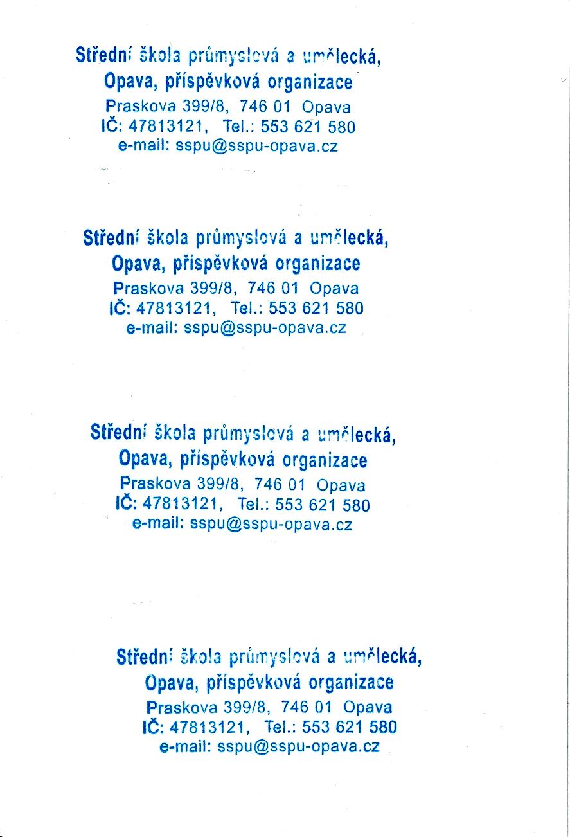

Děkuji.

V Opavě dne: 16. 10. 2018 | Podpis:
V Opavě dne: 16. 10. 2018 | Podpis: | ………………………………………………………………………………
XXX
ekonomka

